吴川市文化广电旅游体育局

**工 作 简 报**

2022年第18期

吴川市文化广电旅游体育局办公室 2022年8月31日

**吴川市文广旅体局召开2022年经营性娱乐场所、游泳场馆安全生产及疫情防控工作会议**

2022年8月17日下午，我局在博物馆301会议室召开2022年经营性娱乐场所、游泳场馆安全生产及疫情防控工作会议，孙浩局长出席会议并作重要讲话。

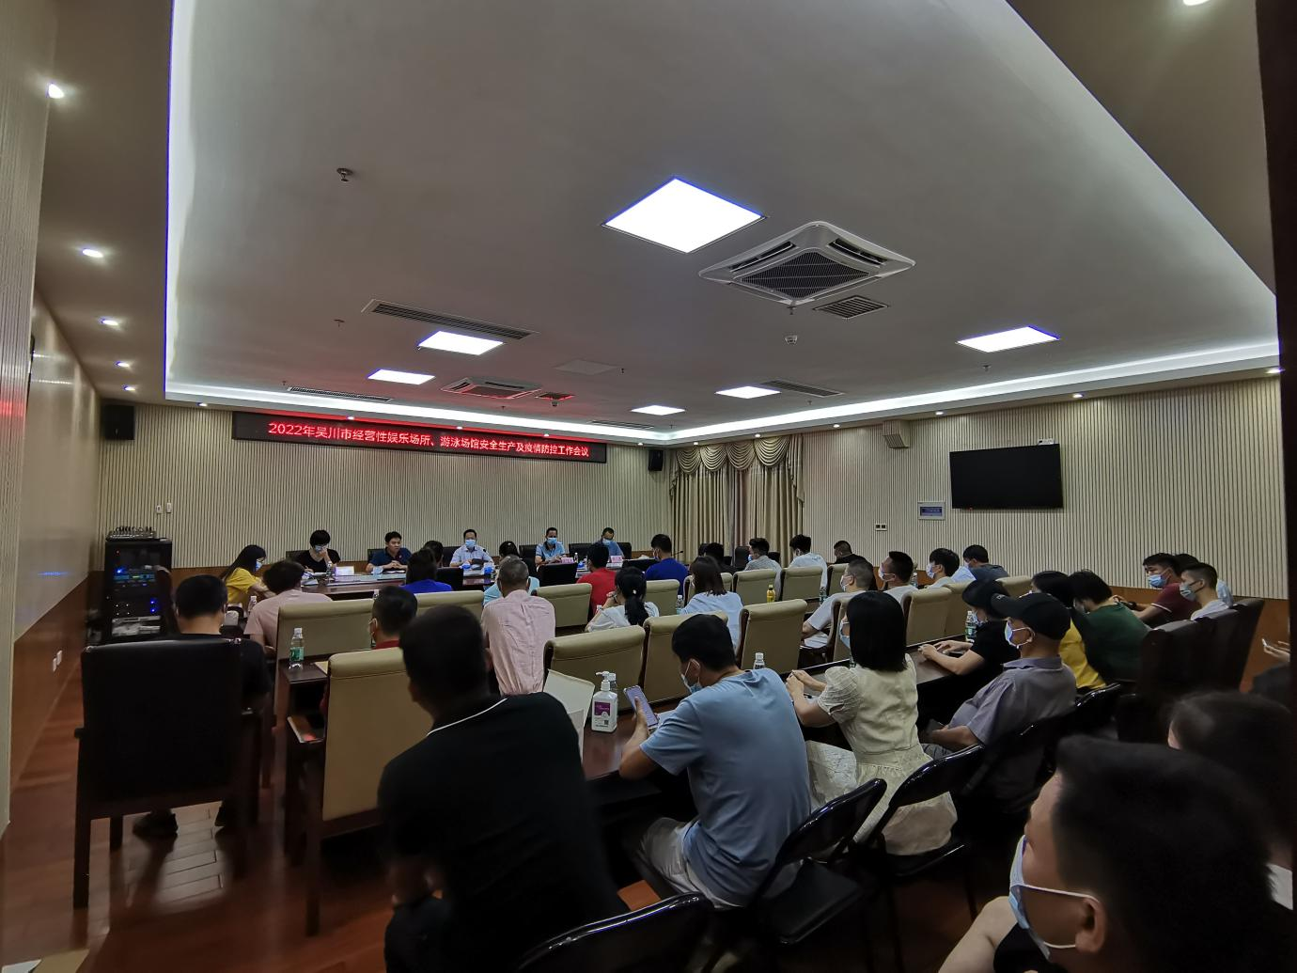

会议通报了2022年以来娱乐场所、游泳场馆安全生产和疫情防控工作情况，指出娱乐场所存在有未成年人进入消费、灭火器数量不足或过期、部分场所防疫措施形同虚设等问题；游泳场馆存在现场救生员不足，未穿醒目救生衣等问题。

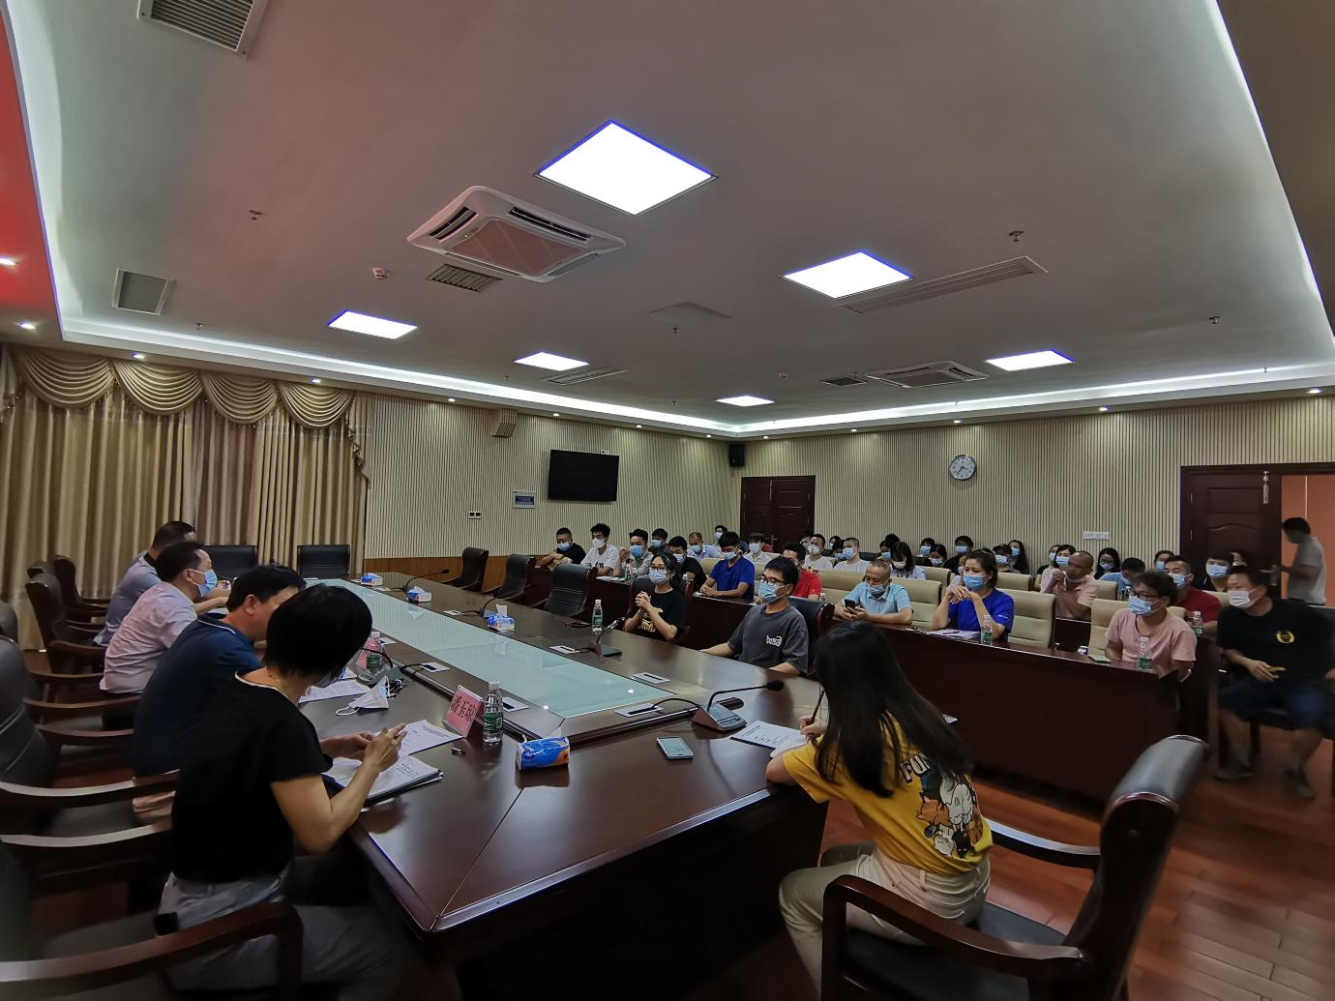

**会议指出**当前疫情防控形势仍然严峻，对文旅体行业冲击大，但是各场所要高度警惕，认真做好安全生产和疫情防控工作。**会议要求一要**提高站位，紧绷安全生产之弦。牢固树立“隐患就是事故”理念，开展自查自纠安全隐患排查工作，切实落细各项安全防范措施。**二要**落实责任，从严从细做好安全生产工作。娱乐场所经营单位要重点排查消防器材是否规范、消防器材是否过期、工作人员是否会使用消防器材、安全通道是否顺畅等情况，游泳场所经营单位要严格落实社会指导员和救生员持证上岗，配足救生员，完善救生器材和急救药品等设备。**三要**严格执行，仔细落实疫情防控措施。各单位要克服麻痹思想，严把入口关、员工关、应急关，严格落实“扫场所码、测体温、戴口罩、一米线”、场所通风消杀等常态化防控措施，要做好员工健康监测登记，尤其是KTV严格按要求完成7天2检的核酸检测工作，坚决筑牢疫情防控防线。

全市娱乐场所、游泳场馆负责人及相关股室全体同志参加会议。